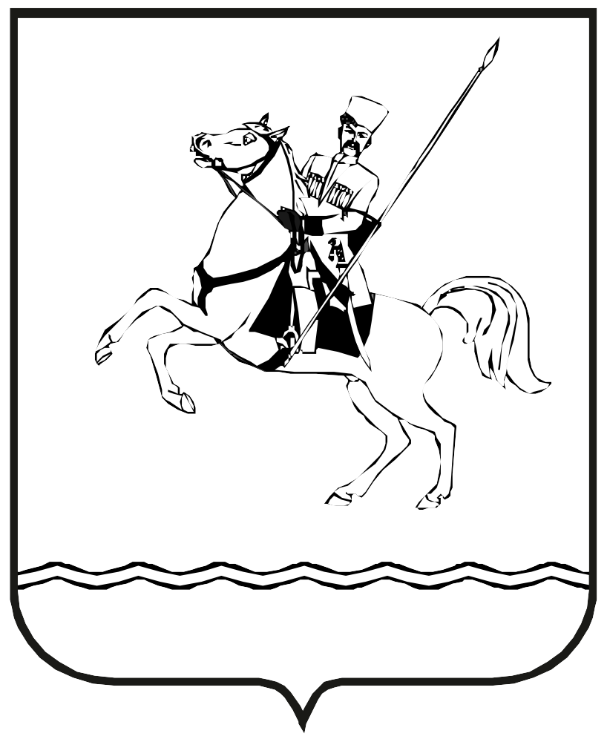

АДМИНИСТРАЦИЯ МУНИЦИПАЛЬНОГО ОБРАЗОВАНИЯ ЛЕНИНГРАДСКИЙ МУНИЦИПАЛЬНЫЙ ОКРУГ
КРАСНОДАРСКОГО КРАЯ

ПОСТАНОВЛЕНИЕ

от 22.09.2026 № 1512
станица Ленинградская

Об утверждении Порядка выдачи согласия в письменной форме владельца автомобильной дороги местного значения муниципального образования Ленинградский муниципальный округ Краснодарского края на строительство, реконструкцию, капитальный ремонт, ремонт являющихся сооружениями пересечений автомобильных дорог местного значения муниципального образования Ленинградский муниципальный округ Краснодарского края с другими автомобильными дорогами и примыканий автомобильных дорог местного значения муниципального образования Ленинградский муниципальный округ Краснодарского края к другим автомобильным дорогам, а также перечня документов, необходимых для выдачи такого согласия

В соответствии со статьей 18 Федерального закона от 8 ноября 2007 г. № 257-ФЗ «Об автомобильных дорогах и о дорожной деятельности в Российской Федерации о внесении изменений в отдельные законодательные акты Российской Федерации», Уставом муниципального образования Ленинградский муниципальный округ Краснодарского края, п о с т а н о в л я ю:
1. Утвердить Порядок выдачи согласия в письменной форме владельца автомобильной дороги местного значения муниципального образования Ленинградский муниципальный округ Краснодарского края на строительство, реконструкцию, капитальный ремонт, ремонт являющихся сооружениями пересечений автомобильных дорог местного значения муниципального образования Ленинградский муниципальный округ Краснодарского края с другими автомобильными дорогами и примыканий автомобильных дорог местного значения муниципального образования Ленинградский муниципальный округ Краснодарского края к другим автомобильным дорогам, а также перечня документов, необходимых для выдачи такого согласия (приложение).
2. Управлению строительства, благоустройства и содержания улично-дорожной сети администрации Ленинградского муниципального округа (Касьянова Ю.К.) обеспечить официальное опубликование настоящего постановления в газете «Степные зори» и размещение на официальном сайте администрации Ленинградского муниципального округа в информационно-телекоммуникационной сети «Интернет» (www.adminlenkub.ru).
3. Контроль за выполнением настоящего постановления возложить на исполняющего обязанности заместителя главы Ленинградского муниципального округа (вопросы строительства, благоустройства, транспорта и УДС) Шмаровоза С.Н.
4. Постановление вступает в силу со дня его официального опубликования.

Глава Ленинградского
муниципального округа Ю.Ю. Шулико

